บทที่ 7
ตัวอย่างการใช้งานและทดสอบ

7.1 ตัวอย่างการรันโปรแกรมตรวจสอบการแชร์บนระบบเครือข่ายของวินโดวส์
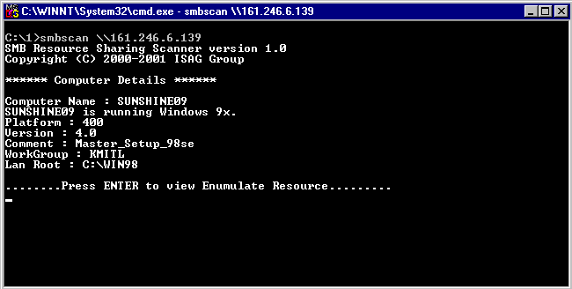

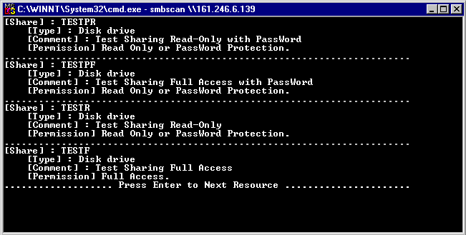

รูปที่ 7-1 ผลการรันโปรแกรมตรวจสอบการแชร์บนระบบเครือข่ายของวินโดวส์

7.1.1 ผลการรันโปรแกรม
จากรูปที่ 7-1 เมื่อรันโปรแกรม “SMBScan \\HostName” โปรแกรมจะตรวจและแสดงรายละเอียดเกี่ยวกับเครื่องที่เราตรวจโดยมีรายละเอียดดังนี้
- Computer Name ชื่อของเครื่องคอมพิวเตอร์ที่ใช้อ้างอิงในระบบเครือข่าย
- ระบบปฏิบัติการที่เครื่องคอมพิวเตอร์นั้นใช้อยู่
- Platform รหัสของแพลตฟอร์มเครื่องและระบบปฏิบัติการที่ใช้
- Version เวอร์ชันของโพรโตคอลเอสเอ็มบี
- Comment หมายเหตุของเครื่อง
- Workgroup เวิร์กกรุปของเครื่อง
- Lan Root ไดเรกทอรีหลักของระบบเครือข่าย

หน้าถัดไปเป็นหน้าจอแสดงทรัพยากรที่เปิดแชร์ไว้ในเครื่องคอมพิวเตอร์เครื่องนั้นโดยมีรายละเอียดดังนี้
- Share ชื่อของทรัพยากรที่แชร์
- Type ชนิดของทรัพยากรที่แชร์ (ดิสก์หรือเครื่องพิมพ์)
- Comment หมายเหตุของทรัพยากร
- Permission สิทธิ์ในการเข้าใช้งานทรัพยากร

7.1.2 ข้อจำกัดของโปรแกรม
โปรแกรมที่ทำหน้าที่ตรวจการแบ่งใช้ทรัพยากรในระบบเครือข่ายของวินโดวส์นี้ ยังไม่สามารถทำงานได้กับระบบที่มีการรักษาความปลอดภัยแบ่งตามระดับผู้ใช้งานเพราะการรักษาความปลอดภัยแบบแบ่งตามระดับผู้ใช้งานนั้น ไม่สามารถเรียกดูทรัพยากรก่อนการพิสูจน์สิทธิ์ โดยผู้ใช้ต้องแจ้งชื่อผู้ใช้งานและรหัสผ่านก่อนจึงจะได้สิทธิ์เข้ามาดูและใช้ทรัพยากรตามสิทธิ์ที่ตนได้รับ โปรแกรมจึงไม่สามารถเข้าไปตรวจสอบทรัพยากรได้ ส่วนระบบที่มีการรักษาความปลอดภัยแบ่งตามระดับการแชร์นั้นไม่ต้องแจ้งชื่อผู้ใช้และรหัสผ่านก่อนการเข้าใช้งานจึงสามารถดูและตรวจสอบทรัพยากรได้ ส่วนทรัพยากรใดที่ต้องใช้รหัสผ่านจะเข้าใช้ไม่ได้

7.2 ตัวอย่างการรันโปรแกรมตรวจสอบรหัสผ่านการแชร์บนระบบเครือข่ายของวินโดวส์
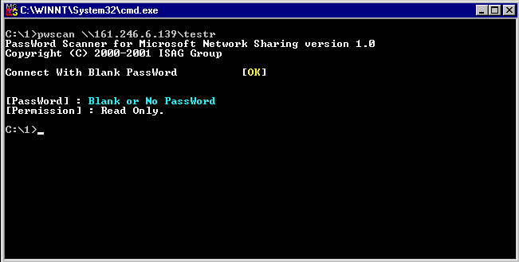

รูปที่ 7-2 ตัวอย่างผลการรันโปรแกรมตรวจรหัสผ่าน (ไม่มีรหัสผ่าน)

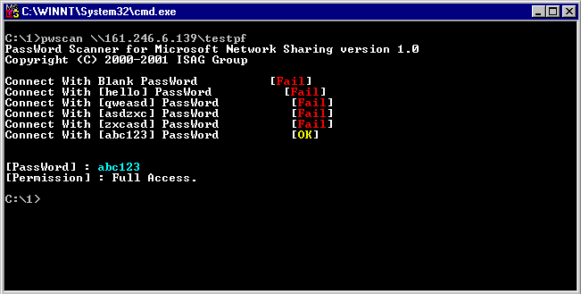

รูปที่ 7-3 ตัวอย่างผลการรันโปรแกรมตรวจรหัสผ่าน (ตรวจพบรหัสผ่าน)

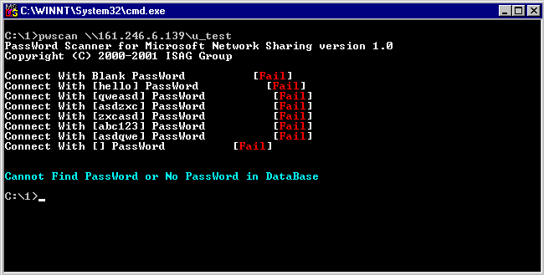

รูปที่ 7-4 ตัวอย่างผลการรันโปรแกรมตรวจรหัสผ่าน (ไม่สามารถตรวจรหัสผ่านได้)

7.2.1 ผลการรันโปรแกรม
จากรูปที่ 7-2, 7-3, 7-4 เมื่อรันโปรแกรม “PWScan \\HostName\ShareName” โปรแกรมจะทำการตรวจรหัสผ่านของทรัพยากร โดยขั้นแรกเป็นการทดสอบด้วยรหัสผ่านที่เป็นช่องว่างหรือไม่มีรหัสผ่าน (Blank) ถ้าใช้งานได้โปรแกรมจะแจ้งว่า “รหัสผ่านเป็น Blank” ถ้าใช้งานไม่ได้โปรแกรมจะอ่านรหัสผ่านจากไฟล์ฐานข้อมูลรหัสผ่านที่ละตัวแล้วลองทดสอบดูจนกระทั่งพบรหัสผ่านที่ใช้งานได้และแสดงรหัสผ่านนั้นออกมาหรือจนกระทั่งหมดข้อมูลในฐานข้อมูลก็จะแจ้งว่าไม่สามารถตรวจรหัสผ่านได้
เมื่อได้รหัสผ่านแล้วโปรแกรมก็จะทดสอบโดยการเขียนข้อมูลไปยังไดเร็กทอรีที่แชร์นั้นเพื่อตรวจว่าเป็นแบบอ่านได้อย่างเดียวหรืออ่านเขียนได้

7.2.2 ข้อจำกัดของโปรแกรม
เนื่องจากโปรแกรมที่ทำหน้าที่ในการตรวจรหัสผ่านนี้ ทำงานโดยอ่านรหัสผ่านที่เก็บไว้ใน ฐานข้อมูลมาใช้ในการติดต่อ ถ้าในฐานข้อมูลมีรหัสผ่านเก็บไว้มากก็มีโอกาสที่ตรวจพบสูง แต่โปรแกรมจะทำงานช้ามากเพราะโปรแกรมต้องอ่านรหัสผ่านมาทดสอบทีละตัว

7.3 โปรแกรมตรวจสอบการแชร์บนระบบเครือข่ายยูนิกซ์
7.3.1 โปรแกรมตรวจสอบการแชร์บนระบบเครือข่ายยูนิกซ์ มีหน้าที่ตรวจสอบการแชร์ไดเร็กทอรีที่แต่ละเครื่องเปิดแชร์ไว้โดยโพรโตคอลเอ็นเอฟเอส เพื่อตรวจสอบในกรณีหลงลืมว่าได้เปิดแชร์อะไรไว้บ้าง เป็นการป้องกันผู้ไม่ประสงค์ดีเข้ามาบุกรุกใช้เนื้อที่ที่แชร์ไว้ โปรแกรมนี้สามารถตรวจจับการแชร์ไดเร็กทอรีได้ทีละเครื่อง ตามหมายเลขไอพีที่ใส่เข้าไป โดยมีรูปแบบการใช้งาน คือ
# unixscan -<option> <ไอพีที่ต้องการตรวจสอบ>

เครื่องที่ต้องการตรวจสอบต้องสนับสนุนเอ็นเอฟเอสด้วย ไม่เช่นนั้น โปรแกรมจะรายงานข้อผิดพลาดออกมา อ็อปชั่นในการใช้งานมีรายละเอียดดังนี้
-e คือ การรายงานไดเร็กทอรีที่เซิร์ฟเวอร์แชร์ไว้และหมายเลขไอพีที่มีสิทธิ์ในการเข้าใช้
-? คือ คำอธิบายการใช้โปรแกรม(help)

7.3.2 ตัวอย่างและผลการทดสอบโปรแกรม UNIXSCAN

7.3.2.1 ลองทดสอบภายในเครื่องตนเอง

[root@isag16 yut]# unixscan -e 127.0.0.1
Exports list on 127.0.0.1:
/16share 161.246.5.16
/16share 161.246.5.15

[root@isag16 yut]# unixscan -e 161.246.5.16
Exports list on 161.246.5.16:
/16share 161.246.5.16
/16share 161.246.5.15

[root@isag16 yut]#

7.3.2.2 ลองทดสอบตรวจจับเครื่องอื่นๆ
[root@isag16 yut]# unixscan -e 161.246.10.21
Exports list on 161.246.10.21:
/misc/tmp akharin.it.kmitl.ac.th neutrino.kmitl.ac.th Khaesad-IPATM
/opt/enware Everyone
/opt/SUNWxt/v2.1 Everyone
/dar03/inet neutrino.kmitl.ac.th Khaesad-IPATM
/tmp2 neutrino.kmitl.ac.th Khaesad-IPATM
/home2 neutrino.kmitl.ac.th Khaesad-IPATM
/dar01 neutrino.kmitl.ac.th Khaesad-IPATM
[root@isag16 yut]#
[root@isag16 yut]# unixscan -e 161.246.10.20
Exports list on 161.246.10.20:
/dar02 jumbo.crsc.kmitl.ac.th
[root@isag16 yut]#

7.3.2.3 ลองทดสอบตรวจจับเครื่องอื่นๆที่ไม่สนับสนุนโพรโตคอลที่เป็นโพรโตคอลเอ็นเอฟเอส
[root@isag16 yut]# unixscan -e 161.246.4.3
RPC: Program not registered
Please type :unixscan -?
[root@isag16 yut]#

7.3.2.4ลองทดสอบตรวจจับทั้งสับเน็ต
[root@isag16 yut]#unixscan -e 161.246.10.255
Exports list on 161.246.10.22:
/etc/mgc Chaokhun-IPATM
Exports list on 161.246.10.27:
RPC: Port mapper failure
Exports list on 161.246.10.28:
/usr Everyone
/dev/rmt/0m Everyone
[root@isag16 yut]#

7.3.2.5 คำบรรยายการช่วยใช้โปรแกรม
[root@isag16 yut]# unixscan –?
unixscan: illegal option -- ?
Help usage: unixscan -<option> hostname
option : -? is help
option : -e is show export list
Example : unixscan -e 127.0.0.1

